PLANEADOR GENERAL TOMADO DE EXPERIENCIAS EXITOSAS: BIOINGENIERÍA: SOLUCIONES CREATIVAS PARA PROBLEMASDE MÉXICO

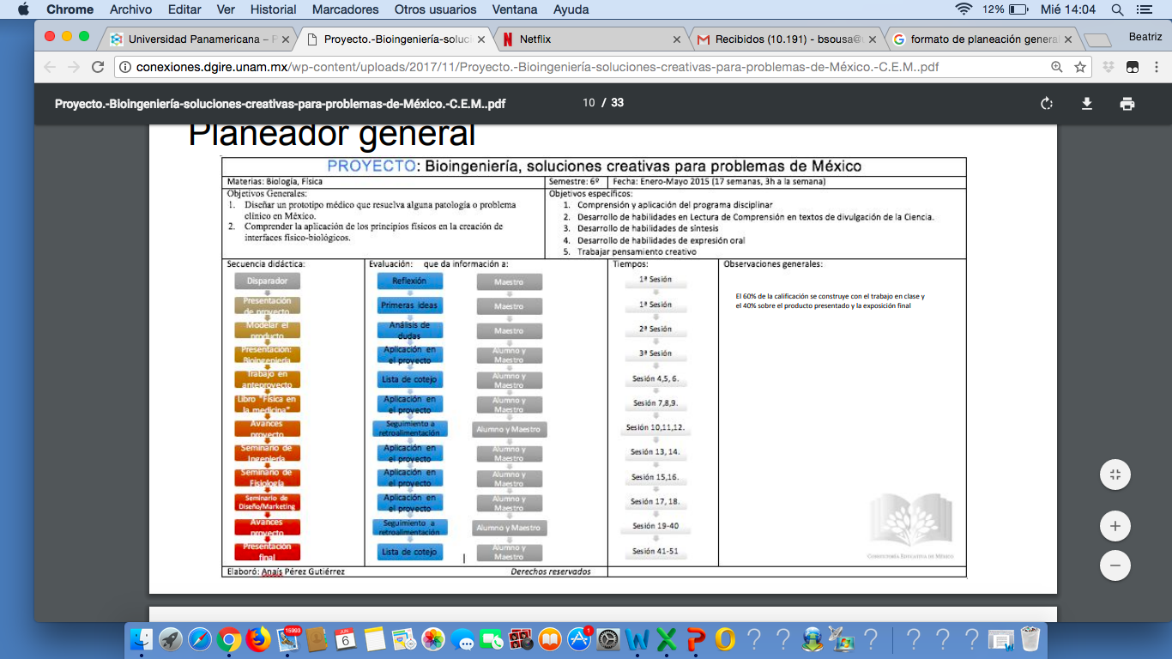

PLANEADOR POR SESIÓN: TOMADO DE EXPERIENCIAS EXITOSAS
COMBATIENDO ASERTIVAMENTE LA VIOLENCIA INTRAFAMILIAR

Planeación por sesión para Proyecto Interdisciplinario

Profesores:
Grado:

Fecha de elaboración.

Fechas de aplicación.

Nombre del Proyecto.

Asignaturas involucradas. Agregar o disminuir casillas según necesidades.

Sesión1

Asignatura A. | Asignatura B. | Asignatura C.
Actividades
.

Materiales.

Sesión 2

Actividades

Materiales.

Sesión 3

Actividades

Materiales.

 | Sesión 4
Actividades

Materiales.

Conceptos clave del proyecto por asignatura. Agregar o disminuir casillas según necesidades.
1 | 2 | 3

Actividades enseñanza aprendizaje a realizar por asignatura y conjuntas. Anotar lo que el profesor y el alumno harán a manera de secuencia didáctica por sesión. Puede cambiarse el título “Sesión” por “Semana” y aumentar o disminuir casillas según requerimientos.

Evaluación. Registrar cualquier tipo de evaluación que conformará la evaluación final, incluyendo las evidencias de aprendizaje para el seguimiento (en orden cronológico).
Asignatura A. | Asignatura B. | Asignatura C.
Conjunta

FORMATO DE PLANEACIÓN GENERAL Lisandra Ramírez
PROYECTO |  | ASIGNATURA
GRUPO |  |  | SEMESTRE: Agosto-diciembre 2018
JUSTIFICACIÓN |  |  | INTENCIONALIDAD
OBJETIVOS GENERALES |  |  | OBJETIVOS ESPECÍFICOS (POR ASIGNATURA)

SECUENCIA DIDÁCTICA | PROCESO | PRODUCTO | MATERIAL | EVALUACIÓN | TIEMPOS
CUESTIONAR

DETONAR

INDAGACIÓN

INVESTIGACIÓN Y ORGANIZACIÓN DE LA INFORMACIÓN
CREACIÓN DE CONCLUSIONES
APLICACIÓN DE LOS CONTENIDOS

OBSERVACIONES GENERALES:

BIBLIOGRAFÍA:
FORMATO DE PLANEACIÓN POR SESIÓN
PROFESORA | Lisandra Ramírez Carrillo |  |  |  | ASIGNATURA |  |  |  | BLOQUE
GRUPO |  | FECHA: | Contenido |  |  |  | TEMA:
CONTENIDO CONCEPTUAL |  |  | CONTENIDO PROCEDIMENTAL |  |  |  | CONTENIDO ACTITUDINAL
OBJETIVO
COMPETENCIAS |  |  |  | CONOCIMIENTOS PREVIOS

 | FASE INTERACTIVA |  |  |  | OBJETIVO |  | RECURSOS | TIEM |  | ESTRATEGIAS
 | I  N  I  C  I  O | MOTIVACIÓN
 |  | CONFLICTO COGNITIVO
NEGOCIACIÓN
.
 |  | PLANIFICACIÓN
DESARROLLO
C
I
E
R
R
E

EVALUACIÓN:

BIBLIOGRAFÍA:

PLANEACIÓN POR SESIÓN

Profesor:
Asignatura:
Objetivo de la asignatura:

Fecha |  | Tema | Actividades de enseñanza | Actividades de aprendizaje | Evaluación
NORMAS Y CRITERIO DE EVALUACIÓN

ACTIVIDADES DE APRENDIZAJE

HERRAMIENTAS Y ESTRATEGIAS DE ENSEÑANZA

BIBLIOGRAFÍA COMPLEMENTARIA

